ППРЕОБРАЗОВАТЕЛЬ ИНТЕРФЕЙСА
«ULAN»

ПАСПОРТ
ПАДФ.425723.018 ПС

Екатеринбург
2012
- Основные сведения
Преобразователь интерфейса (ПИ) ULAN предназначен для преобразования интерфейса Ethernet в последовательные интерфейсы RS485 и RS232, обмена данными между программным обеспечением «BioSmart-Studio» и приборов БСКД BioSmart.

- Основные технические характеристики

– Последовательные интерфейсы | RS232, RS485
– Скорость приема/передачи, бит/сек | 2400, 9600, 19200, 38400, 57600,  115200
– Поддерживаемые протоколы Ethernet | TCP, IPv4, UDP, ICMP, ARP, MAC
– Стандарт Ethernet | 802.3u 100BASE-TX 10/100 Мбит/с
– Параметры электропитания | 12 В пост. тока, 250 мА
– Температурный диапазон, °С | от -40 до +50
– Масса нетто, гр | 168
– Масса брутто, гр | 327
– Габаритные размеры (L x W x H) | 120х100х35 мм
- Комплектность

– Преобразователь интерфейса ULAN, шт. | 1
– Комплект крепежа (4 дюбеля 6 х 35, 4 самореза 3.5x38) | 1
– Паспорт, шт. | 1
– Упаковка, шт. | 1

Заметки по эксплуатации и хранению
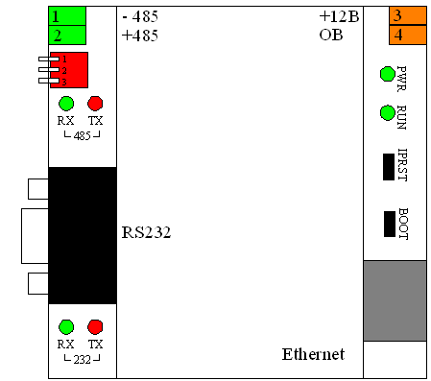
Рисунок 1: Внешний вид преобразователя интерфейса «ULAN»

1 | -485 (интерфейс связи RS-485)
2 | +485 (интерфейс связи RS-485)
3 | +12В (Напряжение питания)
4 | ОВ

Таблица 1: Контакты преобразователя интерфейса «ULAN»

- Утилизация
Преобразователь интерфейса ULAN не содержит опасных для здоровья потребителей и окружающей среды материалов. При утилизации по окончании срока службы специальных мер по экологической безопасности не требуется.

- Гарантийные обязательства
Изготовитель предоставляет гарантию на преобразователь интерфейса «ULAN» в течение 24 месяцев со дня продажи. В гарантийные обязательства не входит бесплатная доставка неисправного изделия в сервисную службу.
Гарантия Изготовителя не распространяется на преобразователи интерфейса «ULAN», вышедшие из строя по вине Заказчика, вследствие нарушения правил эксплуатации и электробезопасности.
C правилами гарантийного обслуживания можно ознакомиться на сайте www.bio-smart.ru.

- Свидетельство о приемке

Преобразователь интерфейса «ULAN» заводской № _________________ соответствует требованиям ПАДФ.425723.002 ТУ и признан годным к эксплуатации.

Дата выпуска ___________

Ответственный
за производство _______________ _____________________ ________
^{(личная подпись)} ^{(расшифровка подписи)} ^{(дата)}

- Свидетельство об упаковке

Преобразователь интерфейса «ULAN» заводской № ________________ упакован
ООО “Прософт – Биометрикс” согласно требованиям ПАДФ.425723.002 ТУ.

Ответственный _______________ _____________________ ________
^{(личная подпись)} ^{(расшифровка подписи)} ^{(дата)}

Представитель
ОТК _______________ ____________________ ________
^{(личная подпись)} ^{(расшифровка подписи)} ^{(дата)}
МП

Дата продажи ___________

Предприятие изготовитель:
ООО «Прософт-Биометрикс»
620102 г. Екатеринбург ул. Зоологическая, 9
Тел. (343) 356-51-11
Факс (343) 356-51-11
Эл. почта: Biosmart@prosoftsystems.ru
Web : www.bio-smart.ru

